**「性平種子校園宣導講師培育營」簡章**

1. **訓練目的：**

　　為了深化校園性平教育並提升推廣能量，本計畫將透過「校園宣導種子講師培育計畫」，培養具備性平教育與性暴力防治知能的講師，期望他們能成為性平教育的推動者，在各級校園內發揮影響力，讓性別平等意識深入學習環境，並進一步推動社會文化改變。

1. **主辦單位：財團法人現代婦女教育基金會**
2. **贊助單位： 財團法人感恩聖仁社會福利慈善基金會**
3. **招募對象：**

本培育營招募對象為全台年滿20歲，具宣導人才特質、具獨立執行宣導能力，且有意願投入時間接受宣導場次媒合者。期待招募到對性別議題有興趣者，能提出實際參與議題經驗者尤佳（例如：過去曾參與性別領域工作坊、曾擔任相關社團幹部等）同時希望報名者與基金會理念相符，對終止性別暴力，實現性別正義有使命感。尤其鼓勵相關領域，如教育、心理、社工科系背景者報名參與，共同擴展性平教育的影響力。

1. **課程表：**

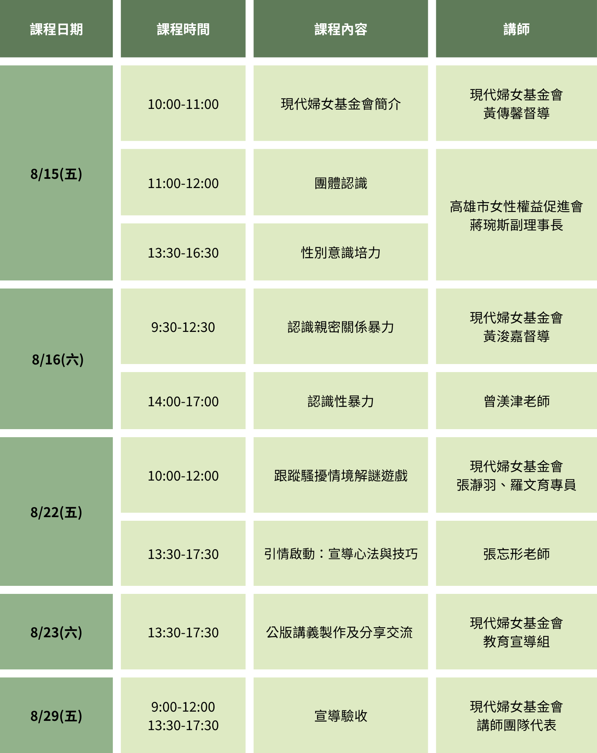



1. **詳細招募訊息請見:** [**https://forms.gle/XmTDstXgbGXpnzD66**](https://forms.gle/XmTDstXgbGXpnzD66)



1. **課程聯絡人：**

現代婦女基金會 教育宣導組 張專員 (02)2391-7133分機201